Eurasian National University named after L.N. Gumilyov

Faculty of «Information Technologies»

Department of «Information Systems»

**Independent work of the student: 4**

**by discipline** «Development of client server IS»

**Student:** Iskakov Y.K.

**Group:** IS-35

**Checked by:** PhD. Akhmetova. A.Z.

**Independent work of the student: 4**

**Table of contents**

|  |  |  |
| --- | --- | --- |
| 1 | Screenshots | 3 |

**Screenshots**

1. Напишите запрос, который бы вывел список номеров заказов (порядки), сопровождающийся именем продавца, который оформлял эти заказы.

*SELECT o.onum, s.sname*

*FROM orders o*

*JOIN Salespeople s ON o.snum = s.snum;*

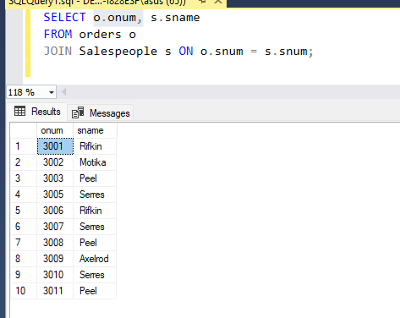

1. Напишите запрос, который бы выдавал имена продавца, заказчика и город проживания заказчика для каждого Заказа ( порядка).

*SELECT s.sname, c.cname, c.city*

*FROM orders o*

*JOIN Salespeople s ON o.snum = s.snum*

*JOIN Customers c ON o.cnum = c.cnum;*

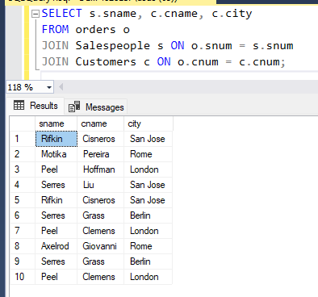

1. Напишите запрос, который бы выводил всех заказчиков, обслуживаемых продавцами с комиссионными выше 12%. Выведите имя заказчика, имя продавца и размер комиссионных продавца.

*SELECT c.cname, s.sname, s.comm*

*FROM Customers c*

*JOIN Salespeople s ON c.snum = s.snum*

*WHERE s.comm > .12;*

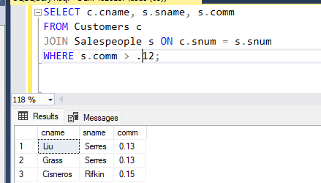

1. Напишите запрос, который вычислил бы величину комиссионных продавца для каждого заказа (порядка) заказчиков из Лондона.  
   Formula = amt*comm/100

*SELECT o.onum, s.sname, o.amt * s.comm / 100 AS commis*

*FROM orders o*

*JOIN Salespeople s ON o.snum = s.snum*

*JOIN Customers c ON o.cnum = c.cnum*

*WHERE c.city = 'London';*

**Упражнение 2**

1. Напишите запрос, который бы вывел все пары заказчиков, живущих в одном и том же городе. Исключите комбинации заказчиков с ними же (например, Hoffmam, Hoffman) а также дубликаты строк

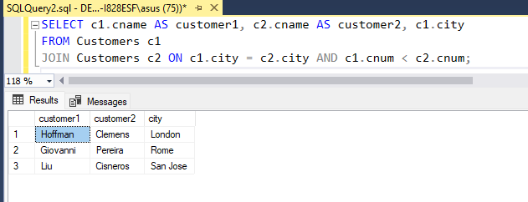

1. Напишите запрос, который вывел бы имена (sname) и города проживания всех продавцов (city), которые работали с заказчиками из Рима (Rome).

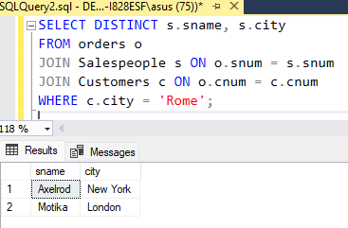

**Упражнение 3**

1. Напишите команду которая бы вывела имена и номера продавцов которые работали с заказчиками сделавшими заказы более чем на $4000. Результат представьте в алфавитном порядке.

